Iniciativa con Proyecto de Decreto, por la que se adiciona la fracción V al artículo 30 de la Ley de Disciplina Financiera de las Entidades Federativas y los Municipios.

- Con la finalidad de establecer que, en los créditos de corto plazo, se deba informar a las legislaturas acerca de los motivos que originaron la falta de liquidez; así como el destino de los recursos correspondientes.

Planteada por la Diputada Luz Natalia Virgil Orona, del Grupo Parlamentario “Carlos Alberto Páez Falcón”, del Partido Acción Nacional.

Fecha de Lectura de la Iniciativa: 28 de Junio de 2022.

Turnada a la Comisión de Finanzas.

Fecha de lectura del dictamen:

Decreto No.

Publicación en el Periódico Oficial del Gobierno del Estado:

H. PLENO DEL CONGRESO DEL ESTADO
DE COAHUILA DE ZARAGOZA.
PRESENTE. –

Iniciativa que presenta la diputada Luz Natalia Virgil Orona conjuntamente con los diputados del Grupo Parlamentario “Carlos Alberto Páez Falcón”, en ejercicio de la facultad legislativa que como Congreso Estatal nos confiere la fracción III del Artículo 71 de la Constitución Política de los Estados Unidos Mexicanos; y de conformidad a las atribuciones establecidas en los artículos 59 Fracción I, y 67 Fracción I de la Constitución Política del Estado de Coahuila de Zaragoza, y con fundamento en los artículos 21 Fracción IV, y 152 fracción I de la Ley Orgánica del Congreso Local, presentamos INICIATIVA CON PROYECTO DE DECRETO por la que se adiciona la fracción V al artículo 30 de la Ley de Disciplina Financiera de las Entidades Federativas y los Municipios,, con base en la siguiente:

Exposición de motivos

En fecha 30 de abril de 2019, en voz del ex el diputado Gerardo Abraham Aguado Gómez, del Grupo Parlamentario del PAN que nos representó en la Legislatura LXI, se presentó esta iniciativa de ley, la cual, conforme a lo dispuesto en nuestra Ley Orgánica, hemos decidido retomar, ya que no ha perdido vigencia ni urgencia el tema central de la misma, así como tampoco se ha perdido su objetivo como propuesta de reforma.

Los créditos de corto plazo son préstamos que las entidades federativas pueden solicitar sin autorización de sus respectivos poderes legislativos. Se entiende que la intención del legislador que creó y aprobó estas reformas en las leyes de deuda locales y en la Ley de Disciplina Financiera de las Entidades Federativas y los Municipios era permitir el acceso de los gobiernos locales, municipales y de los organismos (en ese último caso, quedaron contemplados solo en las leyes locales de deuda) a créditos de la banca en forma ágil e inmediata para hacer frente a ciertas situaciones de tipo emergente, sobre todo.

A tal efecto, la Ley a la que hemos hecho referencia, establece:

CAPÍTULO II
De la Contratación de Obligaciones a Corto Plazo

Artículo 30.- Las Entidades Federativas y los Municipios podrán contratar Obligaciones a corto plazo sin autorización de la Legislatura local, siempre y cuando se cumplan las siguientes condiciones:

I. En todo momento, el saldo insoluto total del monto principal de estas Obligaciones a corto plazo no exceda del 6 por ciento de los Ingresos totales aprobados en su Ley de Ingresos, sin incluir Financiamiento Neto, de la Entidad Federativa o del Municipio durante el ejercicio fiscal correspondiente;

II. Las Obligaciones a corto plazo queden totalmente pagadas a más tardar tres meses antes de que concluya el periodo de gobierno de la administración correspondiente, no pudiendo contratar nuevas Obligaciones a corto plazo durante esos últimos tres meses;

III. Las Obligaciones a corto plazo deberán ser quirografarias, y

IV. Ser inscritas en el Registro Público Único.

Para dar cumplimiento a la contratación de las Obligaciones a corto plazo bajo mejores condiciones de mercado, se deberá cumplir lo dispuesto en el penúltimo párrafo del artículo 26 de la presente Ley. Las Obligaciones a corto plazo que se contraten quedarán sujetas a los requisitos de información previstos en esta Ley.

Artículo 31.- Los recursos derivados de las Obligaciones a corto plazo deberán ser destinados exclusivamente a cubrir necesidades de corto plazo, entendiendo dichas necesidades como insuficiencias de liquidez de carácter temporal.

Las Entidades Federativas y los Municipios presentarán en los informes periódicos a que se refiere la Ley General de Contabilidad Gubernamental y en su respectiva cuenta pública, la información detallada de las Obligaciones a corto plazo contraídas en los términos del presente Capítulo, incluyendo por lo menos importe, tasas, plazo, comisiones y cualquier costo relacionado. Adicionalmente, deberá incluir la tasa efectiva de las Obligaciones a corto plazo a que hace referencia el artículo 26, fracción IV, calculada conforme a la metodología que para tal efecto emita la Secretaría.

Artículo 32.- Las Obligaciones a corto plazo a que se refiere el presente Capítulo no podrán ser objeto de Refinanciamiento o Reestructura a plazos mayores a un año.

Sin embargo, en los hechos, tenemos que las entidades federativas, muchas de ellas, abusan de estos créditos a corto plazo, y le venden una idea engañosa a la ciudadanía, que se basa en los ejes siguientes:

I.- Nos quieren hacer creer que no pasa nada, “solo es un crédito de corto plazo, que prácticamente no genera intereses”.

II.- Señalan o definen el objetivo u objetivos de destino del crédito, pero en los hechos nunca transparentan la aplicación del mismo, y suele suceder que se utiliza para cosas distintas a las que fueron anunciadas de manera pública.

III.- Ocultan (algunos) el pago de intereses del crédito, y en su caso, la reestructura o renegociación que hayan hecho del mismo; y,

IV.- No cumplen con la información establecida en el último párrafo del artículo 31 de la Ley de Disciplina Financiera de las Entidades Federativas y los Municipios.

En cambio, las realidades son otras: Los créditos de corto plazo generan altos intereses en todos los casos, y más para los estados que ya están mega endeudados, y para aquellos que solicitan estos empréstitos en forma frecuente, pues van acumulando un préstamo tras otro, y los intereses de todos deben ser sumados como perjuicio al erario, al ciudadano quien es el que paga todo.

Por otra parte, el solicitar créditos de corto plazo de forma frecuente revela que la entidad tiene un mal manejo financiero, que se encuentra en quiebra, por lo menos técnica; y que, si tiene problemas de liquidez, sin duda, tiene problemas financieros más graves, como el pago al servicio de la deuda local, el pago a proveedores y una baja inversión en obra pública e infraestructura.

Coahuila es ejemplo de ello, múltiples créditos de corto plazo solicitados, además de la reestructura que ya conocemos, y nunca se nos muestra de parte de la Secretaría de Finanzas los motivos de la falta de liquidez ni el destino y aplicación de dichos recursos.

De acuerdo a datos revelados por la SHCP en el caso de otras entidades federativas, los créditos de corto plazo tienen tasas de interés de entre el 8.97 y el 11.16 por ciento anual. Y si estos son reestructurados, los costos se multiplican en capital y en intereses.

En suma, las deudas de corto plazo de parte de los estados deben ser totalmente transparentes, no debe acudirse a ellas para, o con fines engañosos, y la ciudadanía debe conocer a detalle tanto las razones de la contratación, es decir, la urgencia, el por qué la supuesta falta de liquidez, así como las condiciones de contratación, las tasas de interés, los plazos de pago y las consecuencias financieras para el erario.

Con más razón en estados mega endeudados como el nuestro el manejo financiero debe ser responsable, y evitar hasta donde sea posible tener que acudir a este tipo de créditos que solo suman al final más daños y perjuicios financieros, son aspirinas para el cáncer, es ganar un día más, y otro día más, mientras el problema real crece como bola de nieve.

Por eso proponemos esta reforma a la Ley de Disciplina Financiera de las Entidades Federativas y los Municipios.

Por todo lo expuesto, tenemos a bien presentar la presente iniciativa con proyecto de:

DECRETO
ARTÍCULO ÚNICO: Se adiciona la fracción V al artículo 30 de la Ley de Disciplina Financiera de las Entidades Federativas y los municipios; para quedar como sigue:

Artículo 30.-….
I a la IV….
V. Informar a las legislaturas los motivos que generaron la falta de liquidez y los rubros o necesidades que serán cubiertas con el crédito solicitado.
………
TRANSITORIOS
Primero. - El presente Decreto entrará en vigor al día siguiente de su publicación en el Diario Oficial de la Federación.

Segundo. - Las contrataciones de créditos a corto plazo que se realicen en fecha posterior a la publicación de este decreto deberán cumplir con lo dispuesto en la fracción V del artículo 30.

Tercero. - Se derogan todas la disposiciones que se opongan al presente decreto.

SALON DE SESIONES DEL H. CONGRESO
DEL ESTADO DE COAHUILA DE ZARAGOZA.

Saltillo, Coahuila de Zaragoza,

A 28 de junio de 2022

Atentamente:

“POR UNA PATRIA ORDENADA Y GENEROSA, Y UNA VIDA MEJOR Y MÁS DIGNA PARA TODOS”.

GRUPO PARLAMENTARIO DEL PARTIDO ACCIÓN NACIONAL
“CARLOS ALBERTO PÁEZ FALCÓN”.
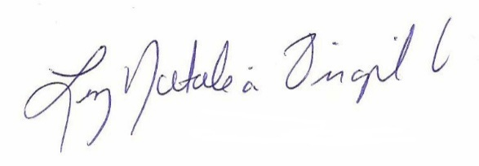
DIP. LUZ NATALIA VIRGIL ORONA
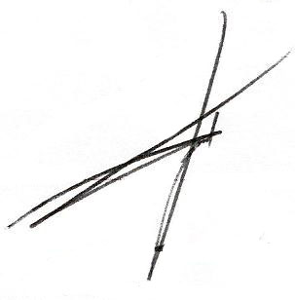
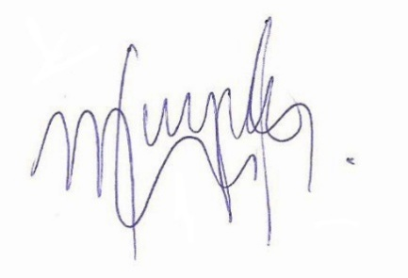

_______________________________ __________________________
DIP. RODOLFO G. WALSS AURIOLES DIP. MAYRA LUCILA VALDÉS GLZ.

